# Informe de proyecto analizado por sonarqube

El proyecto al cuál se le realiza el análisis, es el proyecto tomado del directorio “<https://github.com/orgs/training-practice-sofkau/repositories>”, se toma el proyecto que tiene como titulo “C1-2023-PR-Java-main”.  
  
Luego de pasar por la aplicación de sonarqube se obtiene este overview del proyecto:

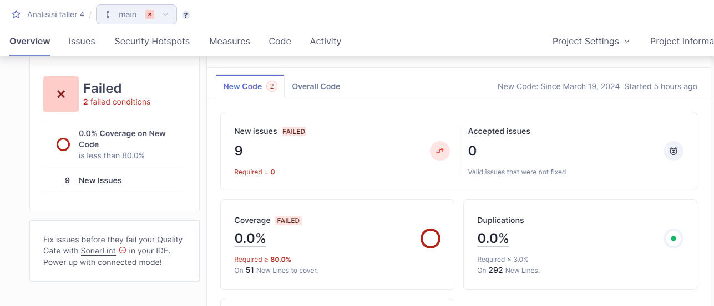

Donde indica que se encontraron 9 “issues” o problemas dentro del proyecto, se destaca que los 9 problemas encontrados refieren a la mantenibilidad del proyecto o del código y todos son de impacto medio.

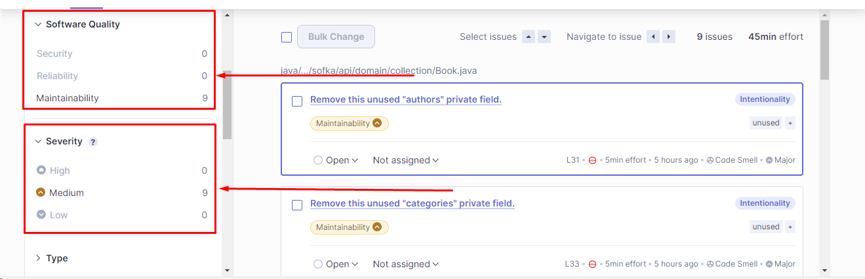  
  
A continuación se presentan todos los errores encontrados por el scanner:

1. 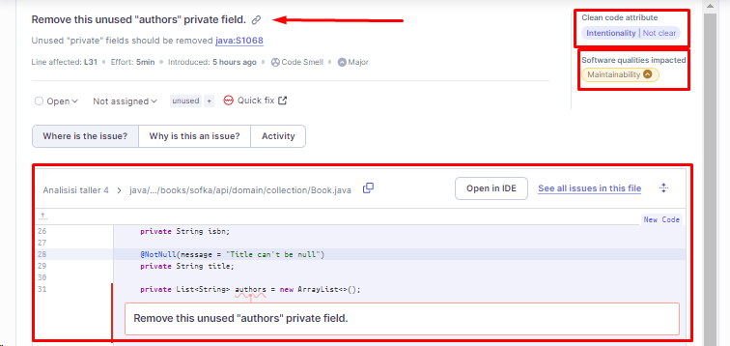
2. 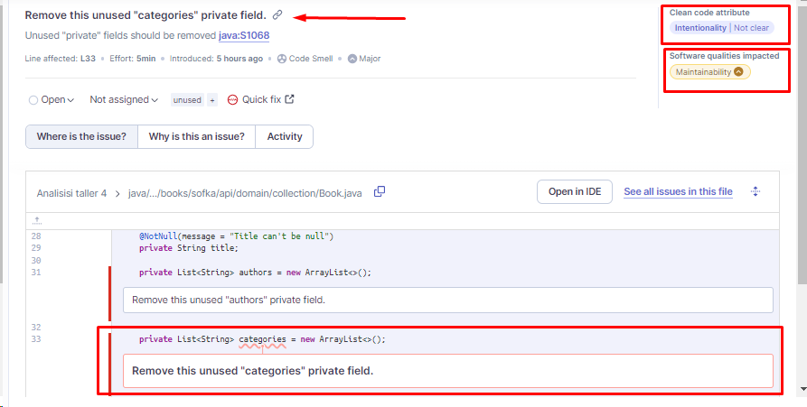
3. 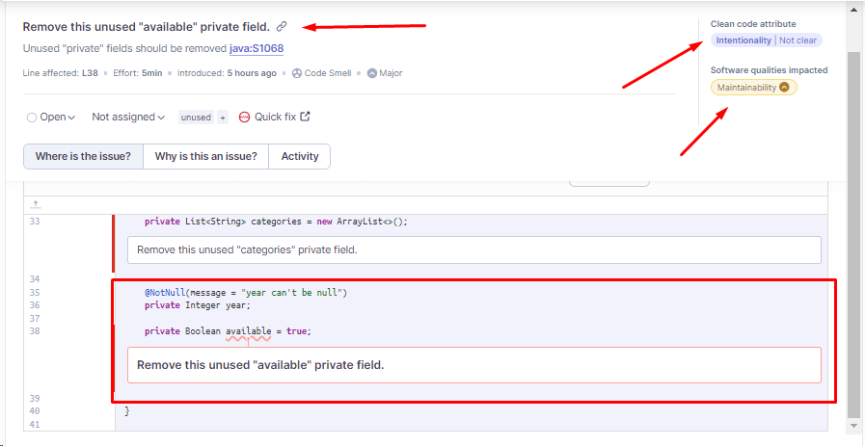
4. 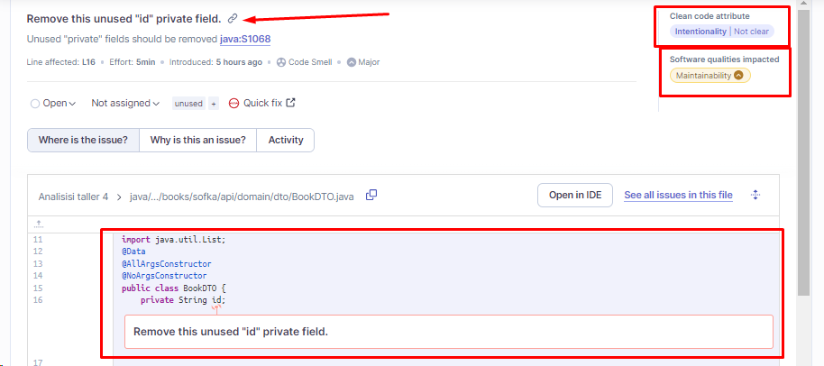
5. 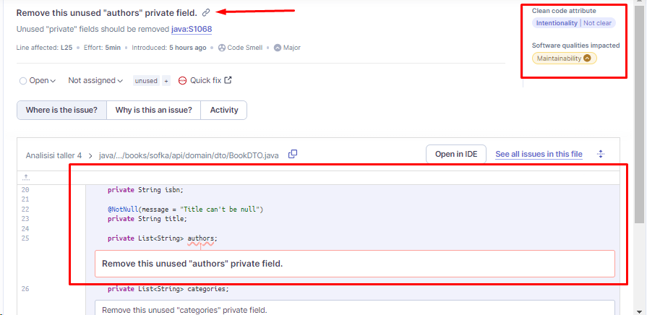
6. 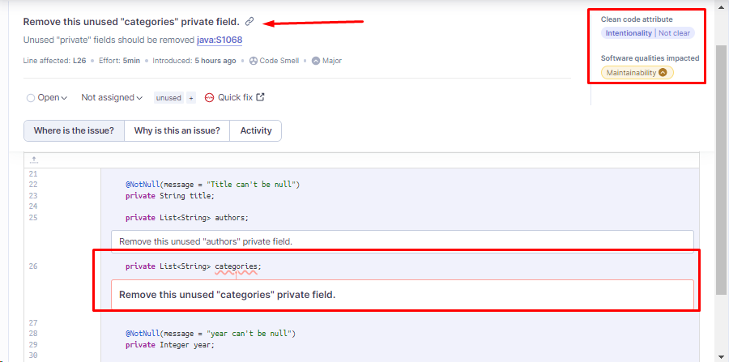
7. 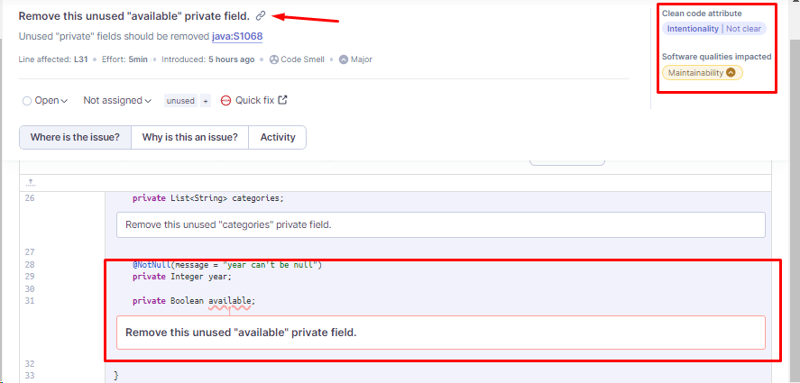
8. 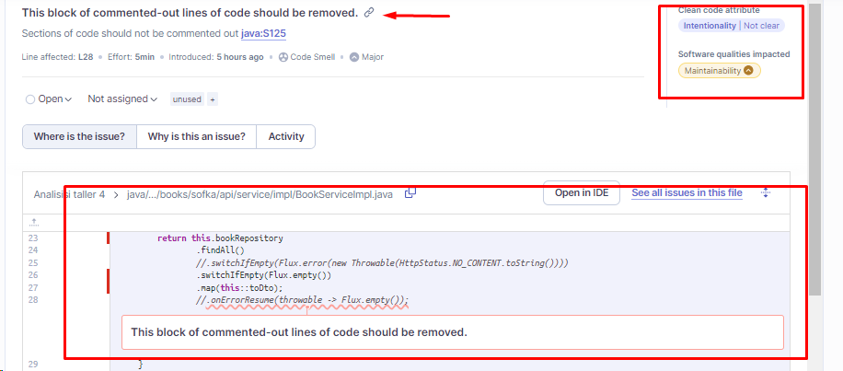
9. 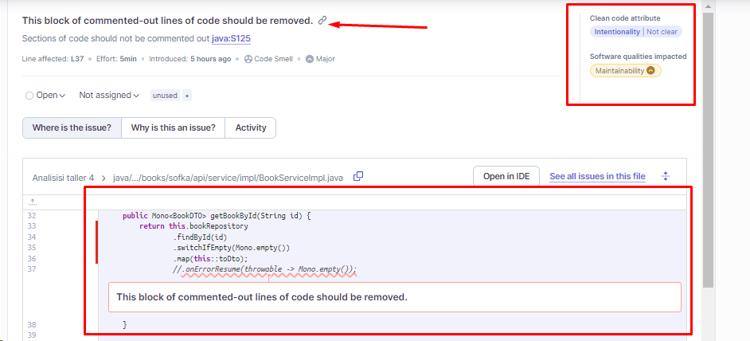

* El análisis de SonarQube ha identificado varios problemas en el código que requieren atención.
* Se deben abordar los problemas de impacto alto y medio con prioridad para mejorar la calidad y mantenibilidad del código.
* En caso de tener alguna pregunta, o querer mas información acerca del análisis, contactar por medio del correo “juanjga1910@gmail.com